Especificación de caso de uso: 013- ParametrizaciónBancos

# Breve descripción

Este caso de uso permite parametrizar los bancos que son permitidos para registrar el pago del CCM en el portal de HQ-RUNT.

# Actores

* RUNT

# Entradas

# Flujo básico de eventos

1. El funcionario de Runt ingresa a la opción de parametrizar bancos por el portal de HQ-RUNT.
2. El sistema muestra la información que se encuentra parametrizada.
3. El sistema termina la ejecución del caso de uso.

# Flujos alternativos

## Nuevo Banco

En el paso 1 del flujo básico de eventos, el funcionario de Runt tiene la opción de registrar un nuevo Banco, al seleccionar el botón se realiza el siguiente proceso:

1. El sistema muestra un formulario el cual contiene el campo de nombre, que es obligatorio.
2. Al momento de aceptar el sistema genera un mensaje con la confirmación de la creación
3. Si se selecciona la opción de cancelar, el sistema retorna al paso 2 del flujo básico de eventos.

## Funcionario selecciona la opción Editar

Si en el paso 2 del flujo básico de eventos, el funcionario de Runt selecciona la opción de editar, se ejecutan las siguientes acciones:

1. El sistema despliega un formulario con los datos editables.

2. Si se selecciona la opción Aceptar, el sistema genera un mensaje indicando la confirmación del cambio.

3. Si se selecciona la opción Cancelar, el sistema retorna al paso 2 del flujo básico de eventos.

# Precondiciones

* No aplica.

# Postcondiciones

No aplica.

# Reglas de negocio

No aplica.

# Requerimientos Especiales

# Prototipo de Interfaz Gráfica

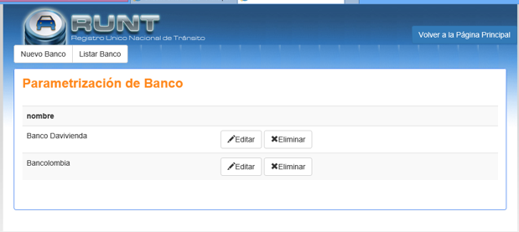

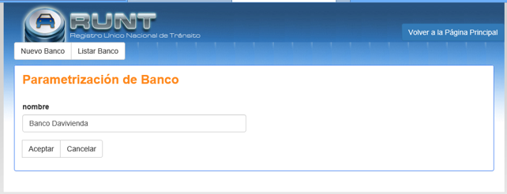

# Aprobaciones

|  |  |  |
| --- | --- | --- |
| **Nombre** | **Fecha** | **Firma** |
|  |  |  |
|  |  |  |
|  |  |  |